Протокол тестирования
Отбор по бумаге при групповом перезаполнении СЧА с контролем допустимого уровня риска
Задача | IMDEV-9434. Групповое перезаполнение СЧА с контролем допустимого уровня риска
Обработка | «Групповое перезаполнение документов», вид документа «Расчет СЧА/РСА»
Исправление | Расширение конфигурации IM9434_Риск, итоговая версия 1.0.0.10
Конфигурация | Доверительное управление 1.5.30.x, платформа 1С:Предприятие 8.3.27
Дата | 06.11.2026

Итог
Ошибка воспроизведена без исправления и не возникает с ним. Документы перезаполняются только по отобранным расчетам СЧА и связанным с ними документам контроля риска. Отбор списка запоминается отдельно для каждого вида документа и сохраняется между открытиями обработки.
№ | Проверка | Результат | Статус
1 | Ошибка без исправления: отбор по бумаге и флаг контроля риска | Ошибка «Поле не найдено "Ссылка.РасчетСЧА.Показатель"», перезаполнение не началось | Воспроизведена
2 | Перезаполнение по бумаге с исправлением | Ошибки нет. Договоров 1, документов 2 (расчет СЧА 1, контроль риска 1), успешно 2, с ошибкой 0 | Пройдена
3 | Отбор хранится отдельно для каждого вида документа | На «Погашении облигаций» только свои строки, на «Расчете СЧА/РСА» сохраненный отбор с бумагой | Пройдена
4 | Отбор сохраняется после закрытия и повторного открытия обработки | Добавленная строка «Номер содержит 3408» и строка по бумаге на месте | Пройдена
5 | Отбор со строками разных видов документа (как у пользователя), версия 1.0.0.9 | Подставляются период, договоры и бумага; строки чужого вида не мешают; после переоткрытия отбор на месте | Пройдена

Проблема и исправление
Проблема. При виде «Расчет СЧА/РСА» с флагом «Перезаполнять контроль допустимого уровня риска» обработка применяла один и тот же отбор списка и к расчетам СЧА, и к документам «Контроль допустимого уровня риска». Отбор по бумаге («Ссылка.Расчет СЧА.Показатель») есть только у расчета СЧА, поэтому на документах контроля возникала ошибка «Поле не найдено», и перезаполнение не начиналось.
Что изменено. При включенном флаге отбор списка применяется только к расчетам СЧА/РСА. Документы контроля риска берутся по уже найденным расчетам: тот же договор ДУ и тот же день. Дополнительно отбор списка хранится отдельно для каждого вида документа: открытие обработки на «Погашении облигаций» больше не стирает отбор «Расчета СЧА/РСА».

Подготовка: установка исправления
- Загрузить расширение IM9434_Риск в информационную базу.
- В списке расширений снять флажки «Безопасный режим» и «Защита от опасных действий». В безопасном режиме платформа не применяет расширение к форме обработки, и исправление не работает, хотя расширение отмечено как активное.
- Пользователям перезайти в программу.
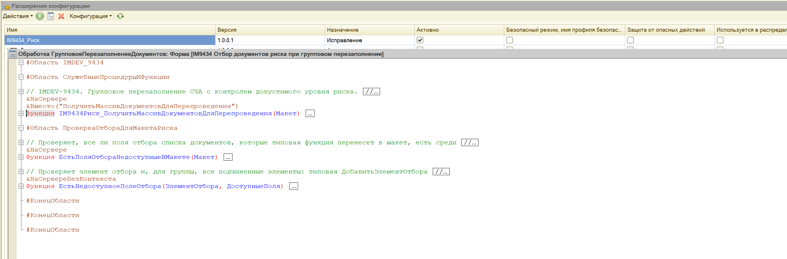
Рисунок 1. Расширение IM9434_Риск активно, безопасный режим и защита от опасных действий выключены. На снимке промежуточная версия 1.0.0.1, порядок установки итоговой версии тот же.

Сценарии

Сценарий 1. Воспроизведение ошибки без исправления
Цель | Убедиться, что ошибка из обращения пользователя воспроизводится.
Шаги | Вид «Расчет СЧА/РСА», флаг контроля риска включен. Отбор: дата 06.10.2026, договор ДУ 10381, «Ссылка.Расчет СЧА.Показатель = Минфин России, 251, 26251RMFS». Нажать «Перезаполнить».
Ожидаемый результат | Ошибка «Поле не найдено "Ссылка.РасчетСЧА.Показатель"».
Фактический результат | Ошибка получена, перезаполнение не началось, документы не изменены.
Статус | Ошибка воспроизведена
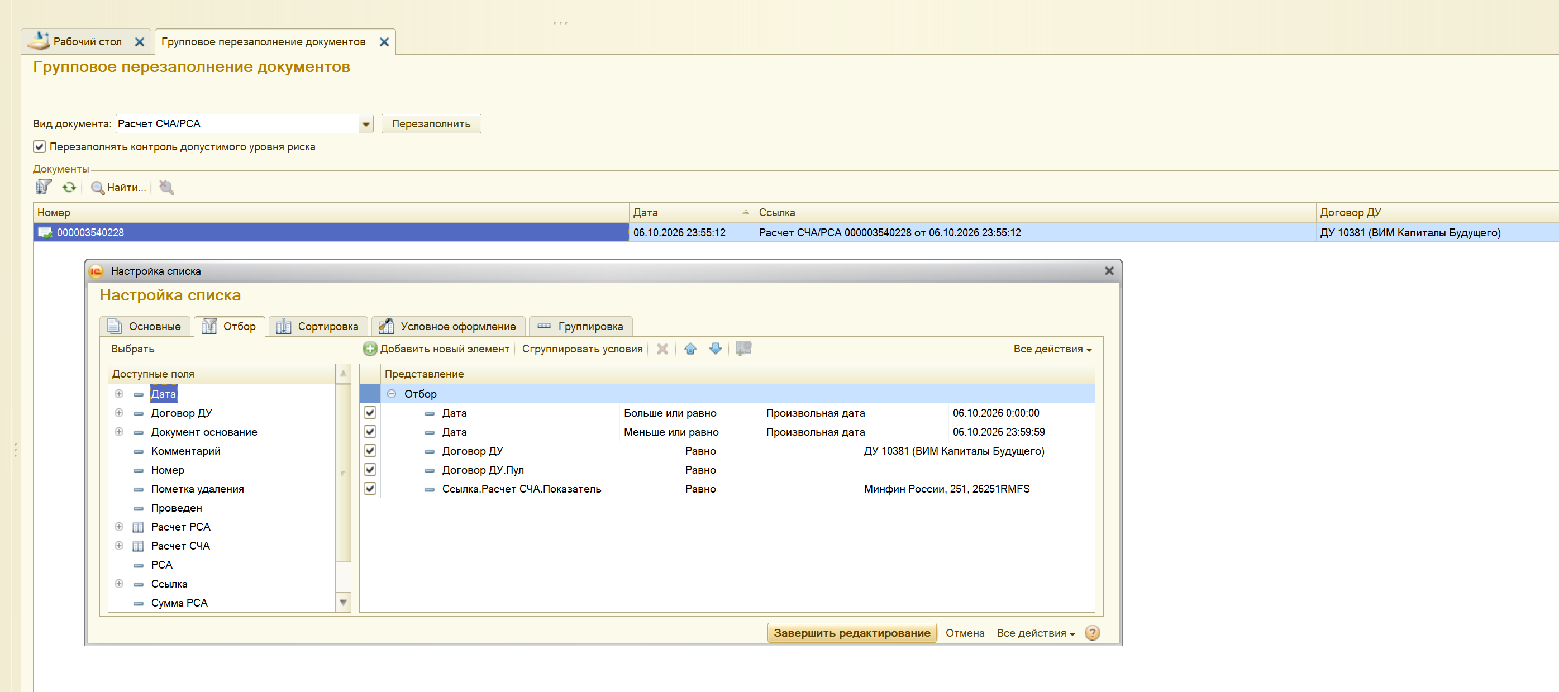
Рисунок 2. Отбор списка: период, договор ДУ 10381 и бумага в таблице «Расчет СЧА».
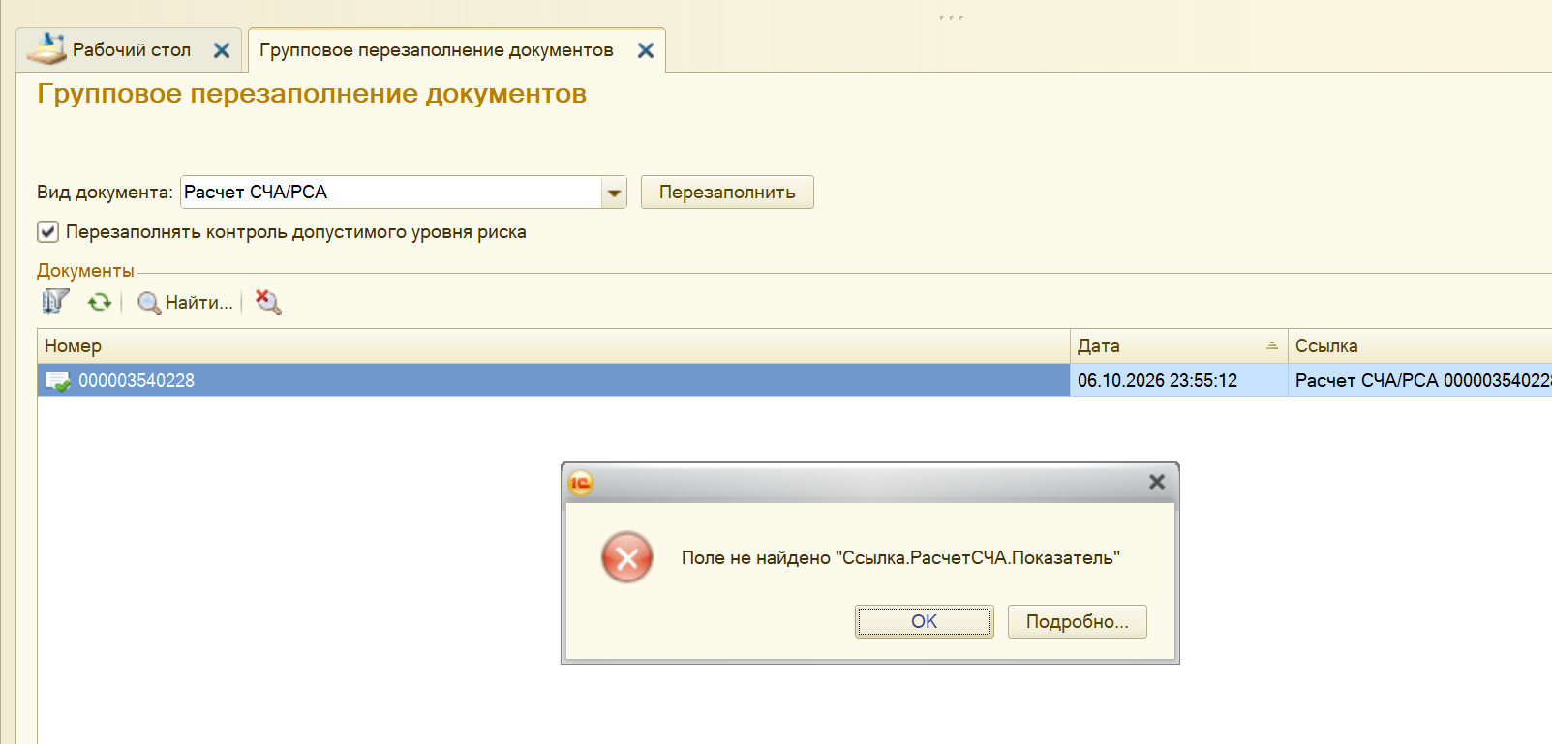
Рисунок 3. Ошибка при перезаполнении без исправления.

Сценарий 2. Перезаполнение по бумаге с исправлением
Цель | Проверить, что с исправлением перезаполняются расчет СЧА и связанный документ контроля риска.
Шаги | Тот же отбор, что в сценарии 1. Нажать «Перезаполнить», подтвердить.
Ожидаемый результат | Ошибки нет. Перезаполнены найденный расчет СЧА и документ контроля риска того же договора за тот же день.
Фактический результат | Договоров 1, документов 2 (расчет СЧА 1, контроль риска 1), успешно 2, с ошибкой 0, затрачено 3 секунды.
Статус | Пройдена
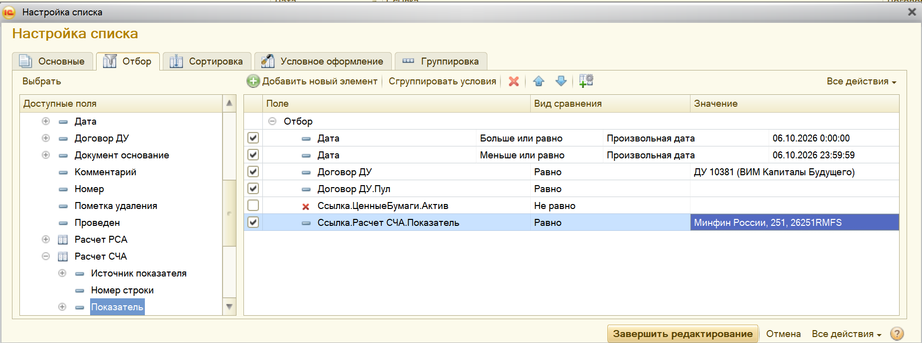
Рисунок 4. Отбор по бумаге: поле «Показатель» выбрано через «Ссылка» - «Расчет СЧА».
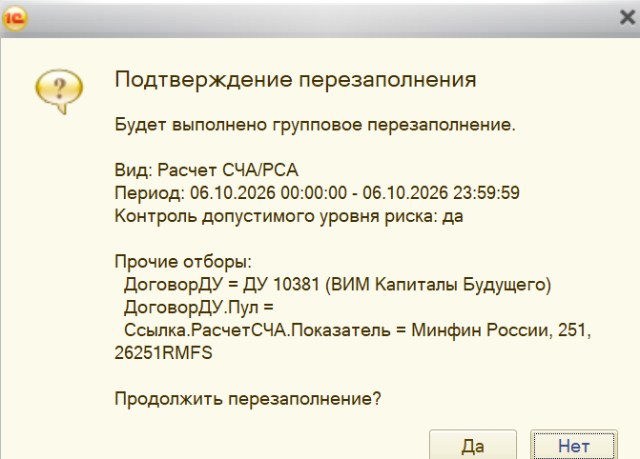
Рисунок 5. Подтверждение перезаполнения: в «Прочих отборах» видна строка по бумаге.
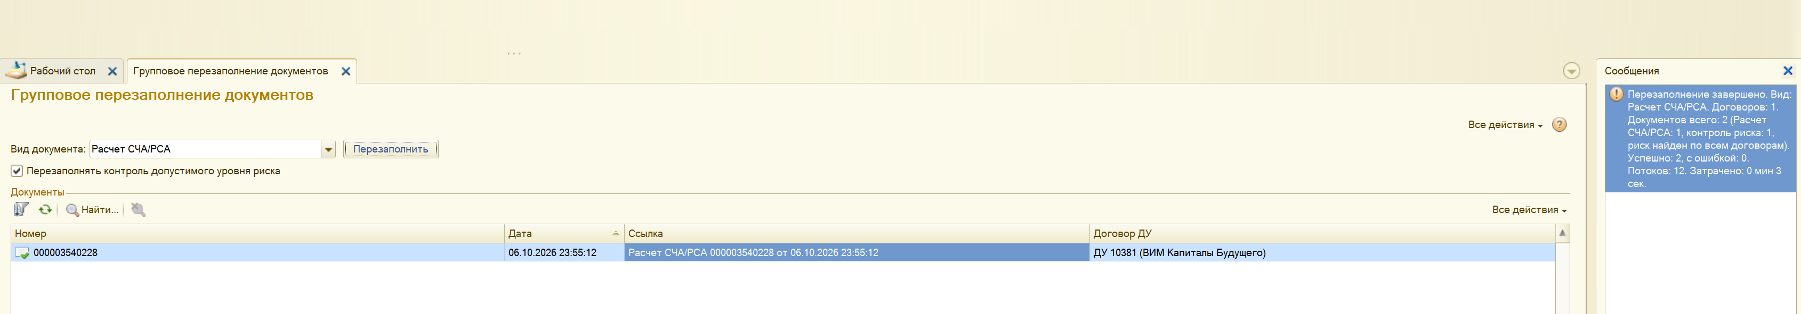
Рисунок 6. Итог перезаполнения: 1 договор, 2 документа, ошибок нет.

Сценарий 3. Отбор хранится отдельно для каждого вида документа
Цель | Проверить, что открытие обработки на «Погашении облигаций» не стирает отбор «Расчета СЧА/РСА».
Шаги | Открыть обработку (по умолчанию вид «Погашение облигаций»), открыть настройку списка. Переключиться на «Расчет СЧА/РСА», где ранее был задан отбор по бумаге.
Ожидаемый результат | На «Погашении облигаций» только отборы этого вида (при первом открытии - пустые). На «Расчете СЧА/РСА» сохраненный отбор, включая строку по бумаге, и он применяется к списку.
Фактический результат | Как ожидалось: на «Расчете СЧА/РСА» отбор «дата 08.10.2026, ДУ 4020, Показатель = 73612_ВТБ24_ММВБ_НГЦБ_ДС», в списке один расчет.
Статус | Пройдена
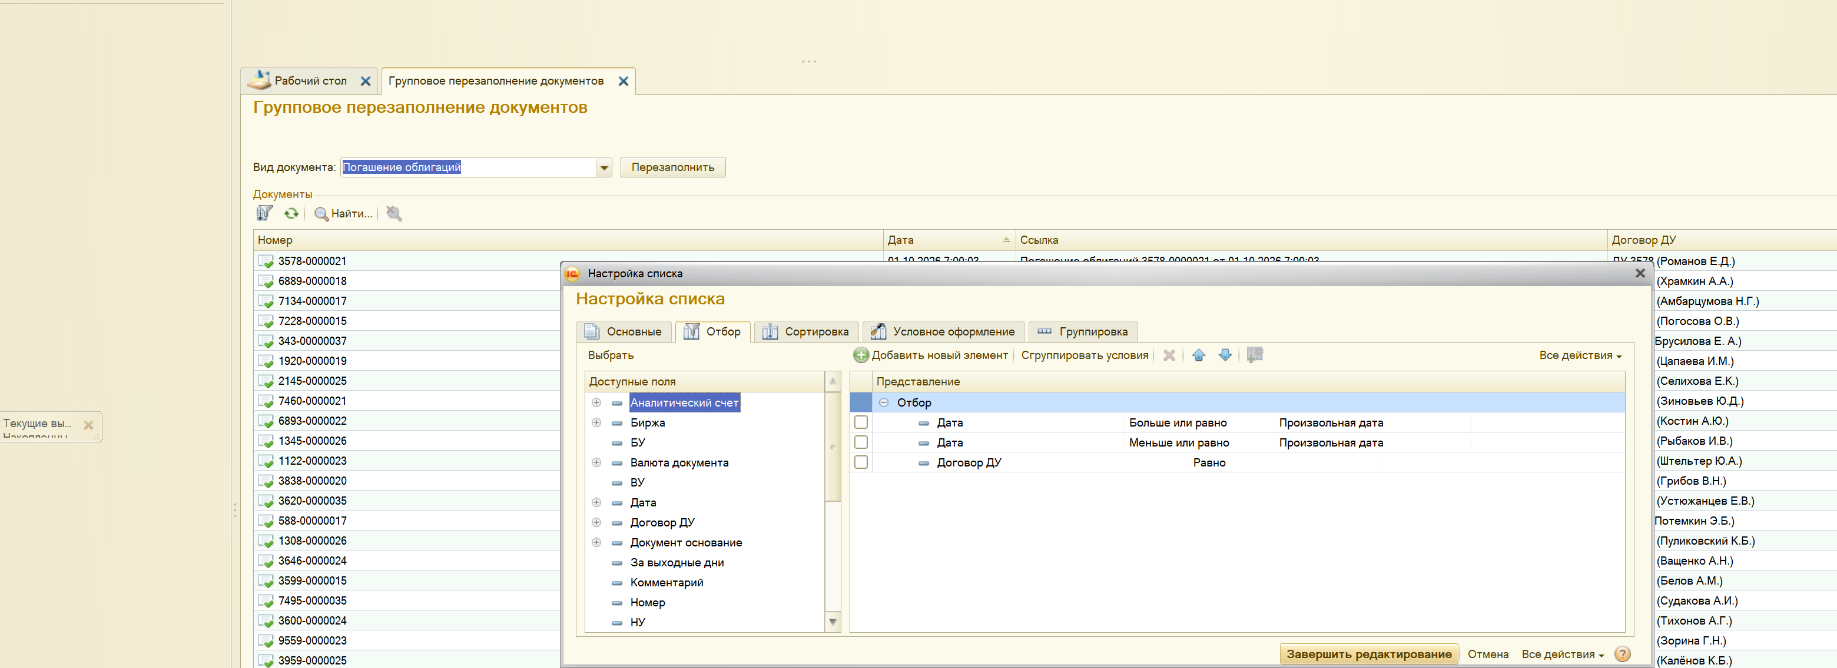
Рисунок 7. Вид «Погашение облигаций»: только отборы этого вида.
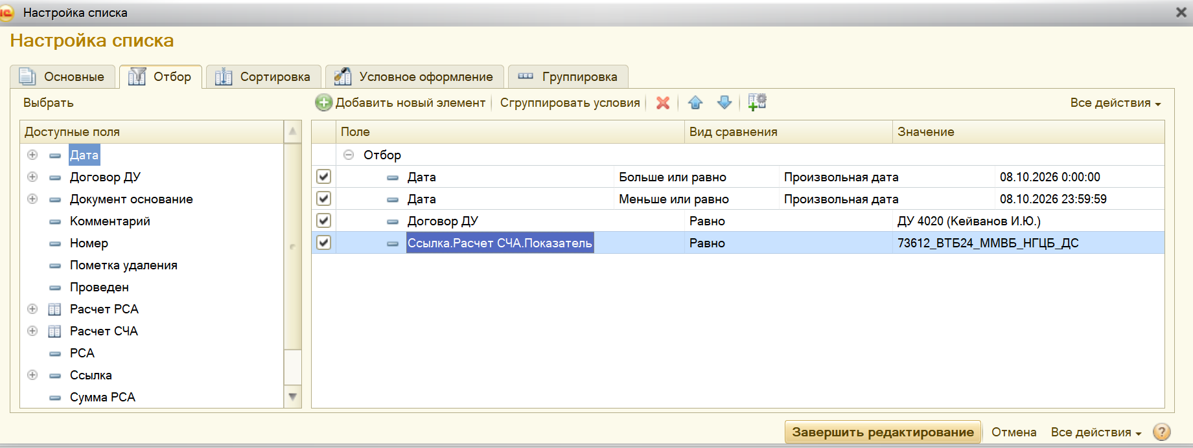
Рисунок 8. Вид «Расчет СЧА/РСА»: сохраненный отбор с бумагой на месте.
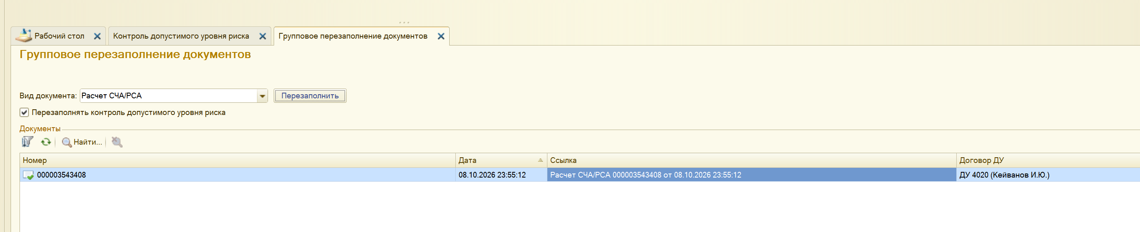
Рисунок 9. Отбор применяется: в списке один расчет СЧА по договору ДУ 4020.

Сценарий 4. Сохранение отбора после закрытия обработки
Цель | Проверить, что изменения отбора сохраняются при закрытии обработки.
Шаги | Добавить строку «Номер содержит 3408», закрыть обработку, открыть снова, выбрать «Расчет СЧА/РСА».
Ожидаемый результат | Отбор, включая новую строку и строку по бумаге, на месте.
Фактический результат | Как ожидалось: в подтверждении перезаполнения перечислены договор ДУ 4020, строка по бумаге и «Номер содержит 3408».
Статус | Пройдена
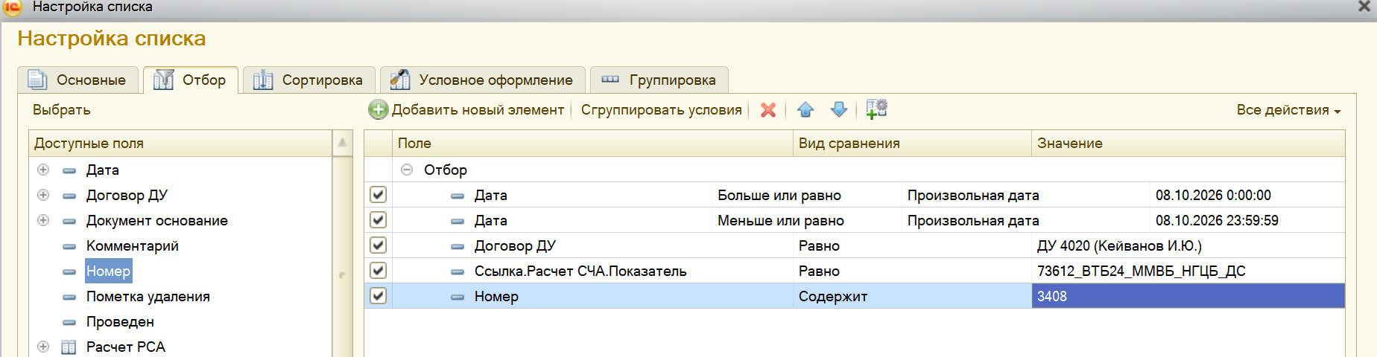
Рисунок 10. Добавлена строка «Номер содержит 3408».
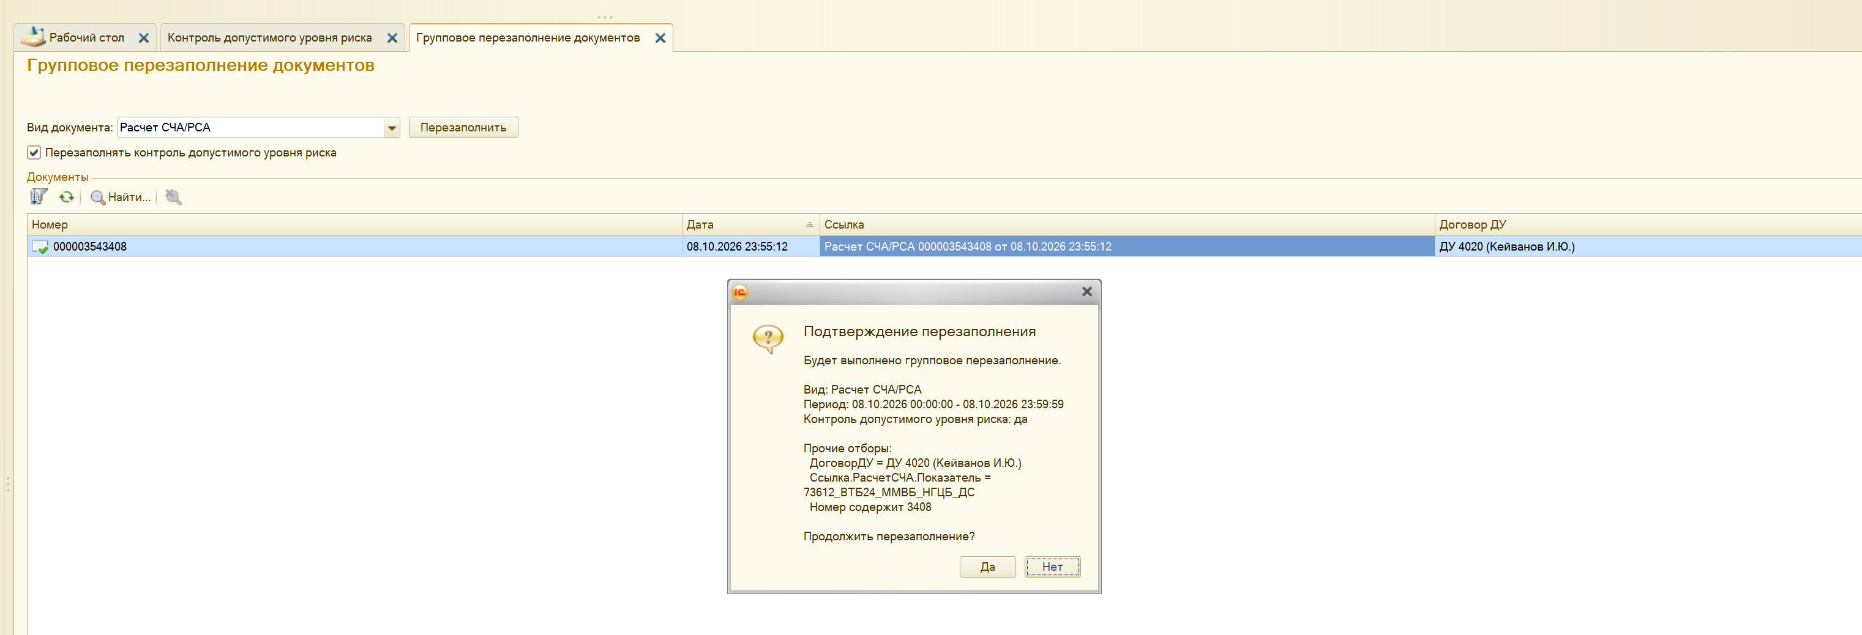
Рисунок 11. Подтверждение перезаполнения: все строки отбора на месте.

Сценарий 5. Отбор со строками разных видов документа (версия 1.0.0.9)
Цель | Проверить отбор такого же состава, как у пользователя: в нем есть строка «Ручная корректировка» (есть только у погашения облигаций) и строка по бумаге (есть только у расчета СЧА).
Шаги | Открыть обработку, проверить период на «Погашении облигаций», переключиться на «Расчет СЧА/РСА», перезаполнить, закрыть и открыть снова.
Ожидаемый результат | На каждом виде подставляются период и общие строки; строки чужого вида не подставляются и не мешают; после повторного открытия отбор «Расчета СЧА/РСА» с бумагой на месте.
Фактический результат | Как ожидалось. В версии 1.0.0.8 такой отбор не подставлялся совсем (не был задан даже период) и при закрытии обработки затирался, в 1.0.0.9 это исправлено. Перезаполнение по бумаге: 1 расчет СЧА и 1 документ контроля риска, документы другого договора не изменились. Проверено на базе разработки.
Статус | Пройдена

Ограничения и рекомендации пользователям
- Поле бумаги выбирать через «Ссылка» - «Расчет СЧА» - «Показатель». Поле «Расчет СЧА» - «Показатель» на верхнем уровне списка в настройку перезаполнения не передается: обработка выдает «Поле не найдено» даже без флага контроля риска. Так было и до исправления.
- Документы контроля риска перезаполняются только по найденным расчетам СЧА: тот же договор ДУ и тот же день. Отбор списка на них не действует.
- Отбор запоминается при закрытии вкладки обработки и при смене вида документа. Если завершить работу в программе с открытой вкладкой или при отключении пользователей перед обновлением, последние изменения отбора не сохранятся.
- Безопасный режим расширения должен быть выключен, иначе исправление не действует.

